UNIVERSIDADE FEDERAL DO RIO GRANDE DO SUL

INSTITUTO DE INFORMÁTICA

INF01009 / CMP143 Computação Gráfica

‘

Atividade 3

Inatan Lopes Hertzog 219420

# Implementação

Nessa Atividade será dada continuidade na implementação da Engine Close2GL. Na última versão faltou o estágio de rasterização do pipeline gráfico Gouraud com z-buffer. Nessa etapa será implementado o z-buffer, rasterização, iluminação e shading. Posteriormente será implementado o mapeamento de texturas.

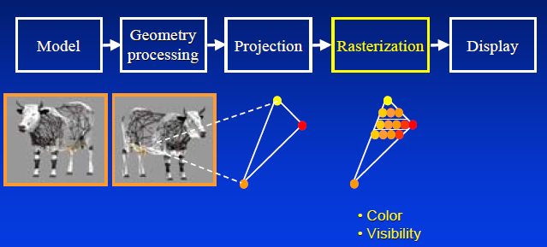

Figura 1 – *Momento atual*

Foram implementado rasterização em pontos, linhas e solido. No caso dos pontos foram só desenhados na tela, já para a rasterização de linha cada aresta foi separada e desenhada cada pixel do início ao fim. Por fim a rasterização de sólido é inicia com uma interpolação entre as arestas iniciando do x e y menores, após isso é dividido por w e gravado no buffer*.*

Na iluminação foram utilizados a formula de Phong. Onde:

* *Ka* constante de luz ambiente
* *Kd* é uma constante difusa do material
* *Ks* é uma constante especular do material
* *Fatt* fator de atenuação
* *Ia* = Componente ambiente
* *Id* = Componente difusa
* *Is* = Componente especular
* *N* sendo o vetor normal no ponto em questão da superfície
* *L* o vetor de incidência da luz
* *R* o vetor de reflexão da luz
* *V* o vetor de visão da camera
* *n* é intensidade especular



Figura 2 – *modelo de iluminação de Phong*

Foram implementados os modelos de sombreamento com relação a fonte de luz.

* *Flat Shading*: Realiza o calculo de iluminação baseado nas normais dos objetos.
* *Gouraud Shading*: Obtém as normais dos vértices.

Por fim a última parte implementada seria a visibilidade através do *zbuffer.* O qual é um buffer do tamanho da janela que verifica a profundidade do pixel e aquele que estiver mais afrente é desenhado.

# Projeto

O projeto onde foi desenvolvido foi o mesmo da atividade 2 com algumas mudanças de classes. Foram adicionadas mais classes voltadas ao projeto.

Em busca de um melhor desenvolvimento foram adicionadas classes para melhor organização de código.

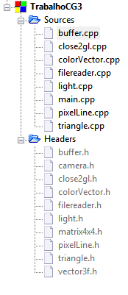

Figura 3 – *Mapa de classes do projeto.*

* **camera:** camera a qual é realizada as operações
* **close2gl:** funções principais da close2gl
* **filereader:** leitor de objeto
* **triangle:** representação de um triangulo
* **matrix4x4:** matrix utilizada para todos os cálculos no close2gl contem multiplicação de matrizes e multiplica uma matriz por um vetor de dimensão 4.
* **vector3f:** vetor para determinar posições de vértices utilizando agora w para coordenadas homogêneas
* **buffer:** buffer de profundidade e cores o tamanho máximo é o tamanho da janela
* **colorVector:** Voltado a simular um vetor de cores com R,G,B e A.
* **Light:** Tem a propriedades da luz que serão utilizados para o calculo de iluminação de Phong.
* **pixelLine:**  linhas para desenhar arestas ou rasterizar pixe contendo dois pontos, mais suas profundidades e a cor de cada.
* **main:** contem a interface e gerencia todas as classes

A interface de controle foi alterada agora o campo de luz permite alterar, as constantes ambiente, difusa e especular. Foram adincinados campos permitindo o tipo de shading. E por fim um checkbox ativando o zbuffer.

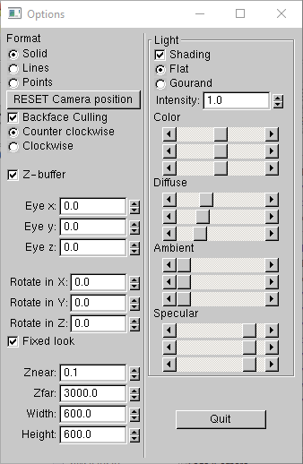

Figura 3 – *Nova interface de opções*

# Resultados

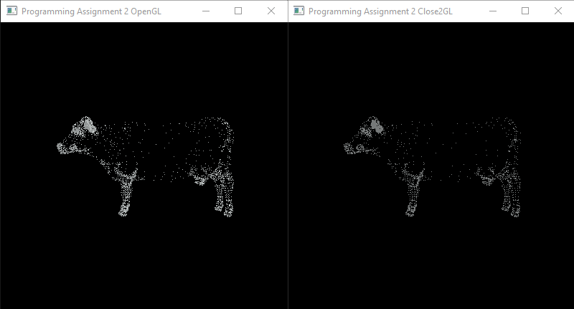

Figura 4 – *Objeto em points*

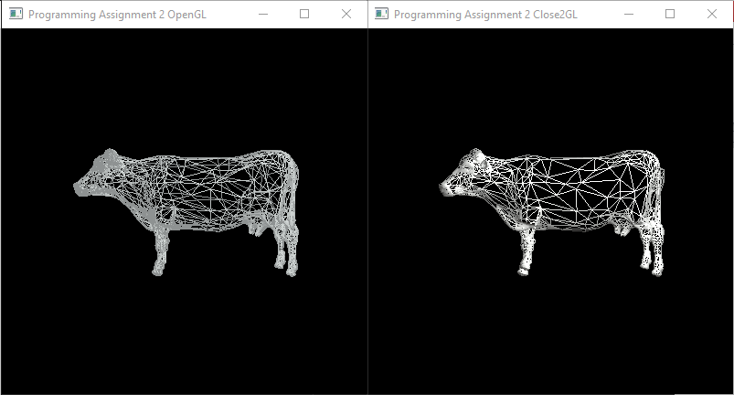

Figura 5 – *Objeto em wireframe*

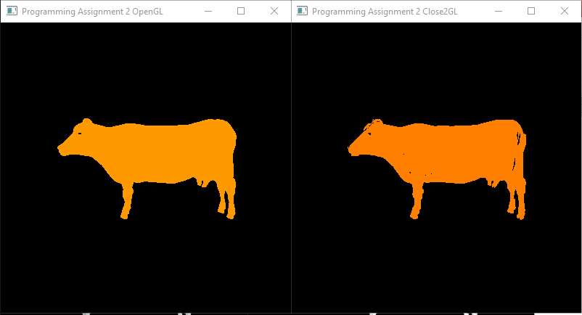

Figura 6 – *Objeto em solid*

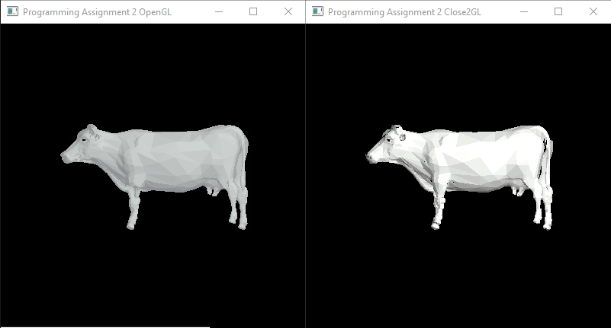

Figura 7 – *Objeto em flat shading*

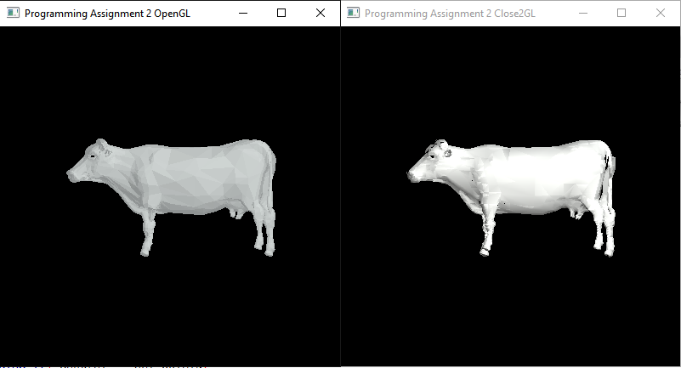

Figura 8 – *Objeto close2gl em Gouraud*

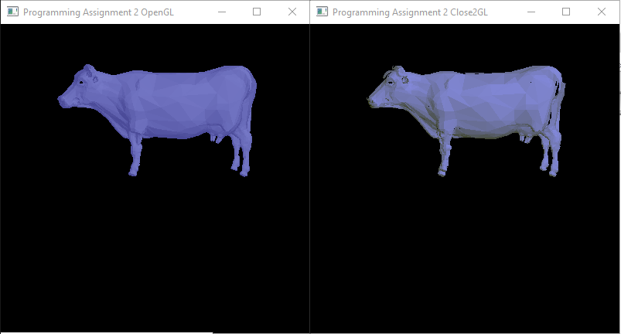

Figura 10 – *Zbuffer desativado pode notar que o rabo e a perna da jysel estão sobre postos nas duas janelas (zfighting).*

# Conclusão

Nessa etapa foi implementado a parte de rasterização com visibilidade. Foi entendido melhor o funcionamento da mecânica da luz e como pode-se presentar, a sua interação com o objeto(shading) e a importância do zbuffer para evitar qualquer problema de zfighting.